Sbor dobrovolných hasičů Čepí pořádá
zájezd do VINNÉHO SKLÍPKU

rodinná vinařská firma - víno vyrábí sami z vlastních vinohradů
www.uvrbu.cz
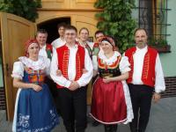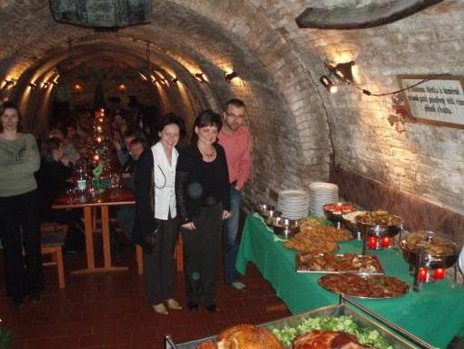
pátek 16. října 2009
Odjezd z Čepí: 16:00 od hospody Návrat: v nočních hodinách
Program od 19 – 1 hod
 degustace 10 druhů přívlastkových vín  neomezená konzumace vybraných vín 
chuťovky se škvarkovou pomazánkou  večeře: vepřová krkovička na víně (specialita)
sýr a nakrájené klobásky  káva, voda  moravské koláčky  hrozny
- smažené kuřecí řízečky, okurek, chléb 
¨
- Cena (Kč 500,-- / 1 os) zahrnuje konzumaci viz výše.
Členové SDH + 1 doprovod neplatí dopravu.
Nečlenové SDH platí Kč 250,-/1 os za dopravu.
Zálohu Kč 500,-- / 1 osobu vybírá kontaktní osoba: L.Pohorelcová (602 230 994)

